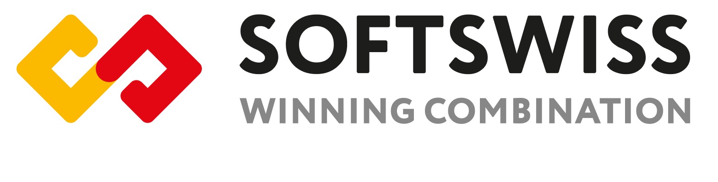

**Propozycje nagłówków:**

1. **Czołowy gracz w polskim sektorze IT, międzynarodowa firma SOFTSWISS, otworzyła nowe centrum technologiczne w Poznaniu.**
2. **Międzynarodowa firma informatyczna SOFTSWISS rozwija swoją działalność w Polsce poprzez otwarcie nowego biura w Poznaniu.**
3. **SOFTSWISS rozwija się w Polsce - nowe biuro w Poznaniu.**

[Międzynarodowa grupa SOFTSWISS](https://www.softswiss.com/poland/) oficjalnie otworzyła drzwi swojego nowego biura w Poznaniu. To właśnie w tym mieście 3 lata temu rozpoczęła się wspólna podróż wraz ze swoim głównym partnerem na polskim rynku, firmą Merkeleon P Sp. z o.o. ., gdzie, w ciągu minionych trzech lat SOFTSWISS zaznaczyła bardzo dynamiczny wzrost, podwajając zatrudnienie i tym samym przestrzeń biurową.

Grupa SOFTSWISS aktywnie tworzy nowe miejsca pracy, pozyskując specjalistów z różnych dziedzin i obszarów. W ciągu kilku lat umacniania swojej pozycji na rynku lokalnym i w sektorze IT zespół SOFTSWISS stał się jednym z najbardziej dominujących podmiotów na Polskim rynku pracy. Zostało to zauważone podczas rozdania nagród SIGMA Europe w 2022 roku, gdzie uznano SOFTSWISS za najlepsze miejsce pracy w kategorii "Workplace of the Year".

W 2023 roku polski zespół SOFTSWISS powiększył się rok do roku o 98% zwiększając zespół w Polsce do 450 pracowników. Wraz z szybkim rozwojem wzrosła również potrzeba rozbudowy przestrzeni do pracy. Wiosną tego roku firma SOFTSWISS otworzyła biuro w prestiżowej dzielnicy biznesowej Warszawy, a w listopadzie 2023 poznański zespół przeniósł się do centrum biznesowego Nowy Rynek E, zajmując powierzchnię ok. 2000 m. kw.

22 grudnia 2023 r. w Poznaniu miało miejsce przecięcie wstęgi otwierające nowoczesną infrastrukturę biurową w Poznaniu, w kompleksie biznesowym Nowy Rynek. W oficjalnym otwarciu nowego centrum rozwoju wzięli udział Dyrektor Biura Obsługi Inwestorów Katja Ložina, jako przedstawiciel Władz Miasta Poznania, oraz inni zaproszeni goście, mający znaczące zasługi dla dynamicznego rozwoju SOFTSWISS w Polsce.

- Otwarcie nowego przestronnego biura w Poznaniu to ważne wydarzenie w polskiej historii naszej firmy. Jeśli istnieje potrzeba powiększenia naszej przestrzeni roboczej, oznacza to, że podążamy we właściwym kierunku. Polski rynek jest priorytetem dla rozwoju SOFTSWISS. Lokalne ustawodawstwo korzystnie wpływa na rozwój dużych międzynarodowych firm IT, tutaj nasi pracownicy mogą czuć się komfortowo zarówno pod względem warunków pracy, jak i standardu życia. Na każdym etapie rozwoju i umacniania nas jako głównych graczy w sferze IT, czujemy pomoc i wsparcie lokalnych władz. Pomaga nam to skupić się na tym, w czym naprawdę jesteśmy profesjonalistami i przynosić korzyści nie tylko naszym klientom, ale także krajowi, który stał się domem dla naszych specjalistów" - komentuje Ivan Montik założyciel SOFTSWISS.

Przestrzeń do pracy w Poznaniu została zaprojektowana z zastosowaniem najnowocześniejszych technologii. i w pełni spełniając wymagania pracowników IT: wielofunkcyjny budynek, dogodną lokalizację, stanowiska pracy wyposażone w niezbędną technologię, strefę relaksu z kuchnią, a nawet możliwość odwiedzenia siłowni. W efekcie powstała inspirująca przestrzeń, która może pomieścić ponad 300 osób - pracujących nad innowacyjnymi projektami SOFTSWISS w Poznaniu.

Międzynarodowa grupa SOFTSWISS zatrudnia ponad 2000 specjalistów na całym świecie. SOFTSWISS ma doskonały system pracy zdalnej, w którym pracownicy mogą wybrać, czy chcą pracować z domu, z biura czy w formacie hybrydowym, będąc w kontakcie ze swoimi kolegami i odwiedzając swoje miejsca pracy w razie potrzeby. W szczególności w Poznaniu pracownicy mają teraz wygodne i przestronne miejsce do produktywnej pracy i rozwoju.

**O FIRMIE**

SOFTSWISS to międzynarodowa firma produktowo-technologiczna z 15-letnim doświadczeniem i oficjalnymi przedstawicielstwami w Polsce, na Malcie, w Gruzji. Liczba pracowników wynosi ponad 2000 osób. SOFTSWISS jako pierwsza na świecie stworzyła rozwiązanie do pracy z kryptowalutami w rozrywce online.

W 2022 roku firma otrzymała nagrodę SIGMA Europe w kategorii Workplace of the Year oraz nagrodę SIGMA CIS w kategorii Best affiliate tracking software. W 2023 roku zespół SOFTSWISS zdobył 11 różnych nagród iGaming, w tym Crypto Company of the Year, Platform Provider of the Year, Customer Service Support of the Year i Best Marketing Campaign.